Referat la Tehnologie si Inovare Tehnologica

" Roboti Industriali "

Facultatea Marketing Management
Bill
Anul I

- Sesiunea Iunie 2003 -

Roboti Industriali – prezentare generala

Notiunea de robot dateaza de peste 4 mii de ani. Omul si-a imaginat dispozitive mecanizate inteligente care sa preia o parte insemnata din efortul fizic depus. Astfel a construit jucarii automate si mecanisme inteligente sau si-a imaginat robotii in desene, carti, filme "SF" etc.
Termenul "robot" a fost folosit in 1920 de cehul Karel Capek intr-o piesa numita "Robotul universal al lui Kossum". Ideea era simpla: omul face robotul dupa care robotul ucide omul. Multe filme au continuat sa arate ca robotii sunt masinarii daunatoare si distrugatoare.
Dupa 1977 tendinta multor producatori a fost de a umaniza forma robotilor si de a crea androizii.
In 1941 Isaac Asimov a folosit cuvantul "robotizare" pentru descrierea tehnologiei robotilor si a prezis cresterea unei industrii robotice puternice. In 1956 a luat fiinta prima companie ce realiza roboti industriali, iar in 1961 Compania de automobile "Genral Motors" "angaja" primul robot industrial. Incepand cu 1980 asistam la o expansiune a robotilor industriali in diverse industrii.
Robotii ofera beneficii substantiale muncitorilor, industriilor si implicit tarilor. In situatia folosirii in scopuri pasnice, robotii industriali pot influenta pozitiv calitatea vietii oamenilor prin inlocuirea acestora in spatii: periculoase, cu conditii de mediu daunatoare omului, cu conditii necunoscute de exploatare etc.
Este adevarat ca robotii industriali prin calitatile lor pot cauza reduceri masive de personal acolo unde sunt implementati, dar creeaza si meserii alternative:
- tehnicieni in industria roborizarii;
- ingineri;
- vanzatori;
- programatori;
- supervizori etc.

Beneficiile introducerii robotilor in industrie includ managementul controlului si al productivitatii si cresterea evidenta a calitatii produselor. Robotii pot lucra zi si noapte fara a obosi sau a-si reduce performanta. Consecvent realizeaza reduceri substantiale ale pretului de cost in primul rand prin reducerea consumurilor de materii prime si al prelucrarii automate a acestora. De asemenea utilizarea robotilor aduce avantaje pe piata concurentiala. Prin dezvoltarea rapida a industriei si a tehnicii de calcul, putem observa evolutia robotilor industriali catre generatiile inteligente ce le ofera caracteristica de a "intelege" mediul in care lucreaza.

Structura generala a robotilor industriali depinde foarte mult de utilitatea si scopul pentru care sunt produsi. Functiile de baza sunt reprezentate de:
- subsistemul cinematic;
- subsistemul de actionare;
- subsistemul de comanda si programare;
- subsistemul senzorial.

Subsistemul cinematic cuprinde structura capabila sa execute miscarile pentru a actiona asupra mediului inconjurator. Astfel in functie de mediul in care este folosit, robotul poate fi dotat cu:
- roti;
- senile;
- picioare mecanice;
- diversi suporti
- benzi transportoare

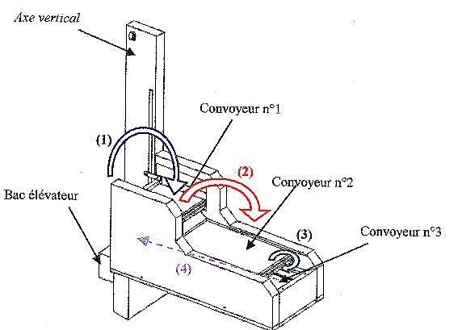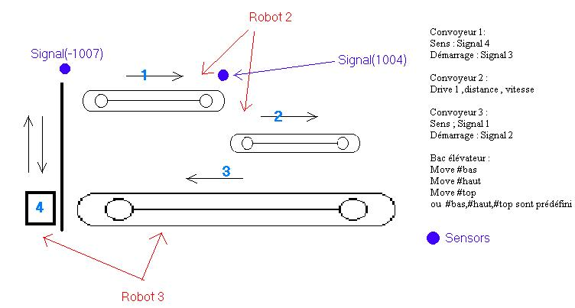

Organul de executie al robotului este alcatuit dintr-un lant cinematic inchis sau deschis oferind diverse grade de libertate prin intermediul carora dispozitivul de lucru poate actiona:
- mana mecanica;
- dispozitiv de manevrare;
- dispozitiv de apucare

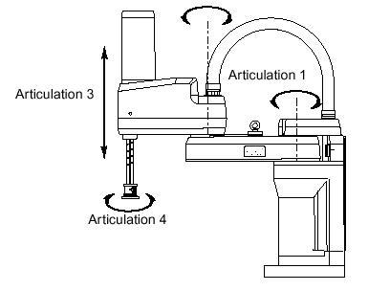
Aceste dispozitive finale ce interactioneaza direct cu prelucrarea finala a obiectelor supuse unui ciclu de productie, pot fi inlocuite cu dispozitive specializate pentru anumite operatii tehnologice: vopsire, sudare, testare etc.

Forma si mecanismele de miscare a robotilor industriali depind de sistemul de coordonate in care se realizeaza miscarea diverselor segmente. Daca in situatiile unor coordonate cilindrice si sferice, robotii au grade relativ reduse de miscare, in coordonatele polare prezinta un coeficient ridicat de antropomorfism. Ansamblu alcatuit din "brat", "antebrat" legate prin articulatii "cot" se poate deplasa atat in plan orizontal cat si vertical. In prezent s-au impus solutii de incheieturi cu trei axe de rotatie dotate cu servo-comenzi ce permit o pozitionara usoara.
In ceea ce priveste dispozitivele de apucare, pe langa sistemele clasice de apucare cu "degete" robotii industriali pot fi dotati si cu alte modalitati de apucare: vacumatic, magnetic etc. Dispozitivele de prehensiune trebuie sa corespunda dorintei utilizatorului, fiind o conditie determinanta pentru succesul unei aplicatii cu roboti industriali.

O alta caracteristica importanta este reprezentata de subsistemul senzorial al robotilor in stransa legatura cu subsistemul de comanda si programare. Daca in anii '80 erau folosite benzile de hartie perforate pentru introducerea software-ului, in zilele noastre sunt folosite cipuri evoluate ce ofera in anumite situatii putere de "decizie". Astfel, in septembrie '94 notiunea de robot industrial cunoaste o alternativa in sistemul de actionare: actionarea prin intermediul retelei World Wide Web. Astfel prin intermediul unui computer conectat la Internet se realiza posibilitatea de a accesa si controla roborul. Ecranul de control oferea utilizatorului suficiente informatii pentru a decide miscarea roborului intr-un spatiu cartesian catre urmatoarea destinatie. Sunt folosite cele trei coordonate x,y,z de miscare in spatiu. Este poate unul dintre cele mai bune exemple de implementare cinematica si senzoriala. Experimentul de mai sus, efectuat in Australia, a avut rolul de a stimula imaginatia si de a arata ca in acest moment, datorita existentei unei infrastrsucturi computerizate mondiale, caile de cunoastere sunt fara limite. De altfel tot acest sistem este condus de roboti "inteligenti" ce pot face milioane de interconectari pe secunda.

Roboti industriali – Previziuni Statistici
Avantajele mentionate se observa si in statisticile privind robotii industriali. Numarul lor este intr-o continua crestere iar repartitia lor incepe sa se uniformizeze intre zonele de interes industrial. Dintr-un volum estimat in anul 2000 de aproximativ 742.400 de roboti in intreaga lume, repartitia acestora era estimata astfel:
- Japonia: 402.200 Unitati;
- USA: 92.900 Unitati;
- Germania: 81.200 Unitati;
- Italia: 35.000 Unitati;
- Coreea: 33.700 Unitati;
- Franta: 18.200 Unitati;
- Marea Britanie: 11.500 Unitati;
- Spania: 10.500 Unitati;
- Rusia: 10.000 Unitati
Pentru anul 2003 se anunta cresteri in special in Statele Unite si Europa. Dintr-un total estimat de 862,000 roboti, statisticile probabile sunt: Japonia 384,700; Satele Unite 155,400; Germania 109,500; Italia 57,600; Franta 28,200; Marea Britanie 14,900.
Investitiile in roboti au fost conditionate de performantele robotilor, dar au suferit modificari importante pentru aceleasi performante insa la date diferite. Astfel in 1999 un robot cu aceleasi performante avea un pret de cost de 1/5 din suma aferenta pentru anul 1990. Pretul relativ a scazut de la 100 unitati in 1990 la 31 unitati in 1999, fara ajustari calitative importante si chiar la 15 unitati pentru imbunatatirea celor existenti.
O alta statistica interesanta este cea legata de raportul intre numarul de angajati si numarul de roboti existenti aferent:
Tara | Numar roboti | Numar Angajati
Japonia | 280 | 10000
Singapore | 148 | 10000
Corea | 116 | 10000
Germania | 102 | 10000
Suedia | 69 | 10000
Italia | 67 | 10000
Finlanda | 51 | 10000
Tarile de jos | 49 | 10000
Statle Unite | 48 | 10000
Franta | 48 | 10000
Suedia | 46 | 10000
Austria | 44 | 10000
Spania | 41 | 10000
Australia | 25 | 10000
Danemarca | 24 | 10000
Marea Britanie | 23 | 10000
Norvegia | 16 | 10000
In industria auto sunt rezultate favorabile pentru robotii industriali fata de alte industrii: in Japonia exista un robot la fiecare 6 lucratori, in Italia raportul este de 1/13, in Germania 1/14 si in Statele Unite 1/16.(tabelul 4)
In functie de serviciile pentru care au fost creati, din totalul analizat in 1999, la un numar de 6600 de unitati s-au numrat 50%, roboti domestici, 14% roboti subacvatici, 12% roboti medicali, 6% roboti pentru curatenie si restul de 23% au fost in categoria "altele".
Cresterea exploziva a numarului de roboti a fost cauzata de cresterea economica rapida in tarile care au facut investitii in acest domeniu. Cresterea productivitatii muncii a realizat modificari de preturi importante pe pietele respective si daca la inceput s-a mers pe o perioada de 12-16 ani pentru amortizarile investitiilor, s-a constatat ca o parte insemnata din aceste investitii au fost amortizate uneori mult inainte de termen. Un alt amanunt important rezulta din capabilitatea robotilor industriali de a prelua din ce in ce mai multe operatii si aplicatii.
O componenta importanta in robotizare este cererea crescuta de calitate in ceea ce priveste industria de componente si subansamble care produce "materii prime" ce in alte conditii nu ar fi posibila fara roboti. Cati roboti lucreaza in aceste industrii? Incepand cu anii '60 pana in 1999 s-au achizitionat peste 1.100.000 unitati, incluzand industria dedicata robotilor industriali din Japonia. Cresterea cea mai mare este concetrata in Statele Unite si Europa. Intre 1999 si 2003, vanzarile de roboti industriali in Statele Unite sunt previzionate sa creasca de la 15,000 unitati la 24,000 unitati ceea ce va aduce o crestere de peste 12%. Pentru aceeasi perioada, piata europeana este pregatita sa creasca vanzarile de la 25.000 la 37.000 unitati, adica o crestere de peste 10%.
Cati roboti vor lucra in industrie pana la sfarsitul anului 2003?
Stocurile mondiale de roboti industriali si operationali sunt previzionate la o crestere din 1999 de la 743.000 unitati pina la peste 892.000 unitati la sfarsitul anului 2003 (tabelul 1 si 2).

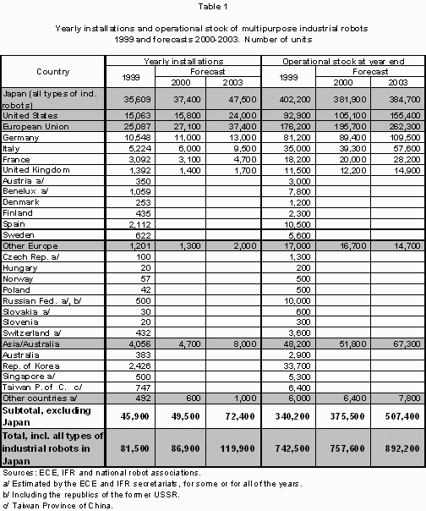
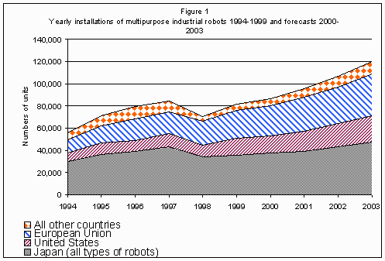
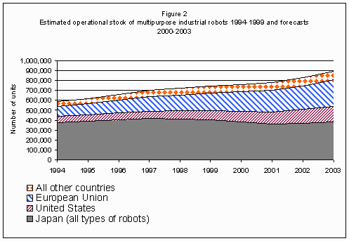
Roboti industriali la lucru in cadrul departamentului de livrari
Mai ieftin si mai bun – devine o conditie pentru implementarea robotilor industriali si a ridicarii capacitatilor si performantelor de exploatare. In anii 1990 pretul robotilor industriali incep sa suporte modificari destul de importante tinand cont de performantele acestora dar mai ales de caracteristicile mecanice si electronice care sufera o continua dezvoltare. Facand o paralela intre 1985 si 1995 obtinem date statistice importante, astfel robotii industriali au inregistrat urmatoarele imbunatatiri:
  - Capacitate de manevrare +50%
  - Viteza +40%
  - Capacitati mecanice +20%
  - Reducerea numarului de componente de la 100 la 35
  - Functionare continua de la 5,000 la 40,000 ore
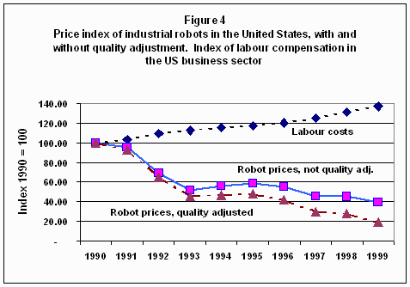

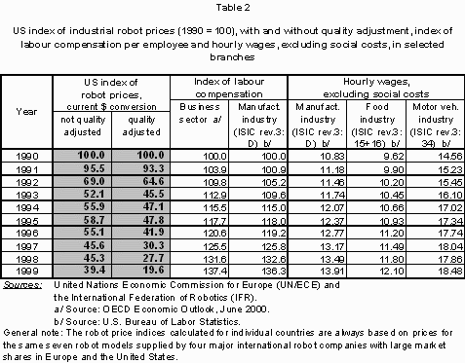

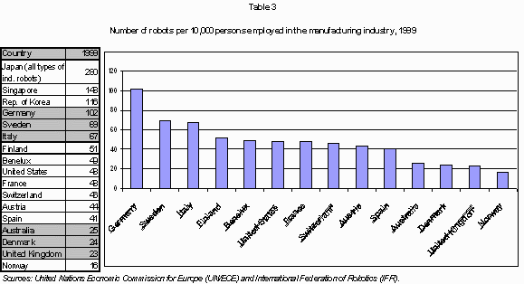
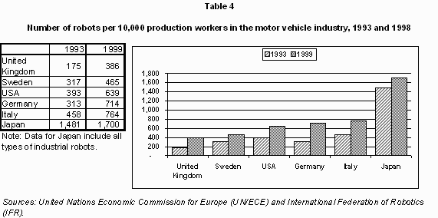
In perioada 2000-2003, numarul de unitati de roboti pentru servicii este estimat la peste 49,400 unitati, din care 40,000 sunt roboti domestici (excluzand cei de curatenie cu vacuum) si aproximativ 5,000 sunt roboti medicali.
Robotii domestici destinati uzului casnic cu sistem de vacuum sunt introdusi pe piata la sfarsitul anului 2000. Vanzarile bune intaresc pretul bun si conform marketingului acestui produs se pare ca vom avea pe piata peste ¼ de milion de unitati. De asemenea apar de la zi la zi roboti miniaturizati ce vor intra intr-o multime de case si vor suplini o parte din activitatile umane. Mai mult decat atat tehnologia actuala poate fi folosita in scopul complementarii asistentei umane in cazuri dificile prin intermediul robotilor de asistenta ce suplinesc cu succes asistentii persoanelor handicapate.
In cadrul sectorului roboti de serviciu, pretul destul de ridicat este inca un impediment, insa avantajele multiple care le ofera in timp justifica investitia. Exact cum ne folosim acum de telefoane mobile, PC-uri asa ne vom putea folosi de "bucatarii inteligente" sau "case inteligente" in care diverse echipamente vor fi conectate la un PC care va coordona "muncile" in casa prin intermediul robotilor de serviciu.

Introducerea de noi tehnologii si mai ales materiale constituie un element important pentru reducerea costurilor acestor roboti dar mai ales pentru fiabilitatea si disponibilitatile pentru care sunt facuti. Orientarea in acest mileniu va fi catre end-user, utilizatorul casnic care va beneficia de avantajele acestor "masini inteligente" – robotii industriali.
Bibliografie:
    - Internet – studii de caz http://telerobot.mech.uwa.edu.au/
    - The publication World Robotics 2000 - Statistics, Market Analysis, Forecasts, Case Studies and Profitability of Robot Investment
    - Statistical Division - United Nations Economic Commission
for Europe (UN/ECE) Palais des Nations Geneva , Switzerland
    - International Federation of Robotics (IFR), Stockholm, Sweden
    - Tehnologie si inovare tehnologica – Prof. Victor Parausanu / Prof.Dr.Ing. Ileana Ponoran

